「臺北市政府及所屬各機關學校請柬格式規範」修正對照表
中華民國105年11月11日修正
修正條文 | 現行條文 | 修正理由
一、臺北市政府（以下簡稱本府）所屬各機關學校（以下簡稱各機關）邀請各界參加公務活動之請柬，除有配合活動整體設計需求外，請參照本規範製作。 | 一、適用範圍：  (一)臺北市政府（以下簡稱本府）所屬各機關學校（以下簡稱各機關）凡以市長、各機關首長、本府或各機關名義邀請各界參加宴會、酒會、茶會或邀約參觀等公務活動之請柬，除特殊情形外，應依本規範之格式製作。 | 修正文字。
二、請柬除有發送紙本之必要外，得採電子型態製發。 |  | 一、本點新增。  二、明訂請柬型態為紙本請柬及電子請柬。
三、本規範以市長、本府之市徽、名稱及地址等本府專屬內容為例說明。各機關以首長或機關名義製作之請柬，請改用各機關之專屬標誌、名稱及地址等；如無專屬標誌，則以市徽為專屬標誌。 | 一、適用範圍：  （二）本規範為說明需要，均以市長、本府之府徽、名稱及地址等之本府專屬內容為例，各機關以首長或機關名義依本規範製作之請柬，應改用各機關之專屬標誌、名稱及地址等。如無專屬標誌，則應以府徽為專屬標誌。 | 一、點次修正。  二、將府徽修正為市徽，以符實際。  三、修正文字。
四、紙本請柬：  （一）版面格式：  1.尺度：請柬全部展開之尺度為25.7 x 18.2公分（16開，四六版），上下對折、開口朝下、橫式印製，成品之封面及背面尺度均為12.85 x 18.2公分。  2.文字編排：由左而右，由上而下橫式編排；數字之使用，應符合行政院函頒「公文書橫式書寫數字使用原則」規定。  （二）封面：  1.封面左上方適當位置處應印上「市徽」、「臺北市政府」及「Taipei City Government」字樣；市徽及文字之全部尺度共約為2 x 6公分。  2.封面中間位置處應印上適當大小之「請柬」及「INVITATION」文字。  （三）背面：背面正中偏下方處應印上約2.5公分見寬之市徽。  （四）內面：  1.市徽：內面上方中間適當位置處應印上大小約2至2.5公分之市徽。  2.主文：  (1)英文請柬：  內容應包括市長姓名及頭銜（或本府名稱）、活動名稱、日期及時間、地點等，並視需要加註出席人員之服裝、回復請求等說明。  印於內面之上半部，依內容多寡，使用適當大小之字體印製，文字置中對齊。  如無須印製英文請柬主文者，本部分保留空白。  (2)中文請柬：  內容應包括活動名稱、日期及時間、地點、市長或本府具名及禮敬語等，並視需要加註出席人員之服裝、回復請求等說明。  印於內面之下半部，依內容多寡，使用適當大小之字體印製，文字靠左對齊，段落內之各列文字可因修飾需要，酌調整為左右對齊。  （五）回帖：  1.請柬除得於主文內加註回復之請求外，亦得於請柬內附上正式之回帖。  2.回帖內容應包含活動名稱、回復人姓名欄、參加或不參加之選項、主辦單位聯絡人姓名及電話等。  3.回帖尺度不得大於請柬之尺度。  （六）封套：  1.封套尺度應與請柬相適稱，封口在上。  2.封套應比照封面之配置方式， 印上「市徽」、「臺北市政府」及「Taipei City Government」字樣，並加印本府中、英文地址及郵遞區號。  3.請柬若採面送方式，封套之寫法如附圖1。若採郵寄方式，封套之寫法如附圖 2及附圖3。  （七）紙本請柬及回帖參考樣式如附圖4及附圖5。 | 二、尺度、用紙、色彩及文字編排方式  （一）尺度：請柬全部展開之尺度為25.7 x 18.2公分（16開，四六版），上下對折、開口朝下、橫式印製，成品之封面及背面尺度均為12.85 x 18.2公分。  （二）用紙：任何適合印製請柬之用紙均可採用。  （三）色彩：封面及背面可依活動主題，選用適宜之色彩；內面如未配合活動主題設計者，則以白色為原則。  （四）文字編排方式：由左而右，由上而下橫式編排；數字之使用，應符合行政院函頒之「公文書橫式書寫數字使用原則」之規定。  三、封面：  （一）封面左上方適當位置處應印上「府徽」、「臺北市政府」及「Taipei City Government」字樣（府徽及文字之全部尺度共約為2 x 6公分。中文文字使用楷書；英文文字使用適當之無襯線字體）。  （二）封面中間位置處應印上適當大小之「請柬」及「INVITATION」文字（中文文字使用隸書；英文文字使用適當之襯線字體）。  （三）前二款之文字顏色得依活動主題，自行選用適當之色彩。  （四）自行設計封面者，得依整體設計需要，採用適當之封面字體。  四、背面：  （一）背面正中偏下方處應印上約 2.5公分見寬之府徽。  （二）自行設計背面者，得依整體設計需要，不加印府徽。  五、內面：應包含府徽、請柬主文等項目。  （一）府徽：內面上方中間適當位置處應印上大小約2-2.5公分之府徽。  （二）請柬主文  1.英文請柬主文：  (1)內容應包括市長姓名及頭銜（或本府名稱）、活動名稱、日期時間、地點等，並視需要，加註出席人員之服裝、回復請求等說明。  (2)印於內面之上半部，依內容多寡，使用適當大小之書寫體印製，文字置中對齊。  (3)文字顏色採用黑色，但可配合整體設計需要適當調整。  (4)如無須印製英文請柬主文者，本部分保留空白。  2.中文請柬主文：  (1)內容應包括活動名稱、日期及時間、地點、市長或本府具名及禮敬語等，並視需要，加註出席人員之服裝、回復請求等說明。  (2)印於內面之下半部，依內容多寡，使用適當大小之楷書體印製，文字靠左對齊，段落內之各列文字可因修飾需要，酌調整為左右對齊。  (3)文字顏色採用黑色，但可配合整體設計需要適當調整。  六、回帖：  （一）請柬除得於主文內加註回復之請求外，亦得於請柬內附上正式之回帖。  （二）回帖內容應包含活動名稱、回 復人姓名欄、參加或不參加之選項、主辦單位聯絡人姓名及電話等。  （三）回帖格式得自行設計，但尺度不得大於請柬之尺度。  七、封套：  （一）封套尺度應與請柬相適稱，封口在上。  （二）封套應比照封面之配置方式，印上府徽、「臺北市政府」及「Taipei City Government」字樣，並加印本府中、英文地址及郵遞區號。  （三）請柬若採面送方式，封套之寫法如附圖1。若採郵寄方式，封套之寫法如附圖2及附圖3。 | 一、將現行條文第二點至第七點合併為修正條文第四點，並修正文字。  二、為增加設計彈性，刪除請柬用紙、色彩及字體等規定。  三、將府徽修正為市徽，以符實際。  四、將原「臺北市政府請柬參考範例說明」納入本規範，增訂為修正條文第四點第七款。
五、電子請柬：  (一)版面格式適用第四點第一款第2目；市徽及主文適用第四點第四款第1、2目規定。  (二)得以文字或圖片影像檔形式呈現。  (三)如有回復請求，應於發送請柬時，一併註明回復方式（例如：聯絡電話或電子郵件位址）及相關訊息。 |  | 一、本點新增。  二、明定電子請柬格式。
 | 附註：  一、楷書為教育部頒訂之標準國字字體，亦為政府公文書所採用之字體。  二、隸書亦為教育部頒訂之標準國字字體。  三、襯線字體係指在字母的筆劃尾端裝飾細線的字體，例如 Times New Roman，通常用於出版物內文。  四、無襯線字體則指字母的筆劃尾端未加飾細線的字體，例如Arial，通常用於標題。 | 一、刪除附註。  二、為增加設計彈性，刪除字體規定。

修正附圖 | 現行附圖 | 修正理由
附圖1 面送時封套寫法    臺 北 市 政 府  Taipei City Government  11008臺北市信義區市府路1號  No.1,City Hall Rd., Taipei, Taiwan, R.O.C.  敬 請  王 博 士 ○ ○  臺北市政府 敬邀 | 附圖1 面送時封套寫法  敬 請  王 博 士 ○ ○  臺北市政府 敬邀 | 新增封套樣式。
附圖2 郵寄時封套寫法(中文)  11008  臺北市信義區○路○號  王 ○ ○ 先生(女士) 收  正貼郵票  正貼郵票  臺 北 市 政 府  Taipei City Government  11008臺北市信義區市府路1號  No.1,City Hall Rd., Taipei, Taiwan, R.O.C. | 附圖2 郵寄時封套寫法(中文)  11008  臺北市信義區○路○號  王 ○ ○ 先生 收 | 新增封套樣式。
附圖3 郵寄時封套寫法 (英文)  臺 北 市 政 府  Taipei City Government  11008臺北市信義區市府路1號  No.1,City Hall Rd., Taipei, Taiwan, R.O.C.  Dr. and Mrs. Frank Wang  No.1, Songren Rd.,  Taipei, 11073  Taiwan, R.O.C. | 附圖3 郵寄時封套寫法(英文)  Dr. and Mrs. Frank Wang  1, Shifu Road  Taipei, 11008  TAIWAN, R.O.C. | 新增封套樣式。
附圖4請柬參考樣式  請柬封面及背面  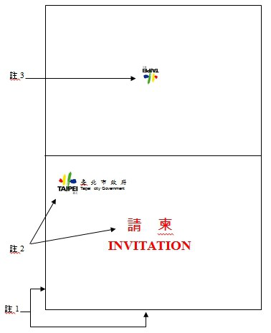 |  | 原「臺北市政府請柬參考範例說明」  改列附圖4，並修正文字。
請柬內面  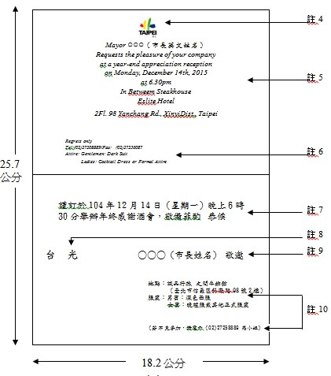 |  | 原「臺北市政府請柬參考範例說明」  改列附圖4，並修正文字。
附圖5 回帖參考樣式  中文回帖參考樣式 | 中文回帖參考樣式 | 原「臺北市政府請柬參考範例說明」回帖參考樣式改列附圖5，並修正文字。
英文回帖參考樣式  Welcome Reception Reply Card  Name：  Organization：  Yes, I will attend No, I will not attend  Food： No Special Request  Vegetarian  Special Request  Contact Person: Ms. Louisa Kao  Tel：(02)27258889 Fax：(02)27256087 | 英文回帖參考樣式  Welcome Reception Reply Card  Name：  Organization：  Yes, I will attend No, I will not attend  Food： No Special Request  Vegetarian  Special Request  Contact Person: Ms. Louisa Kao  Tel：(02)2725-8889 Fax：(02)2725-6087

